１ 図は，日本付近の低気圧にできる２種類の前線付近の断面を模式的に表したものです。暖気の流れを矢印で図示しなさい。
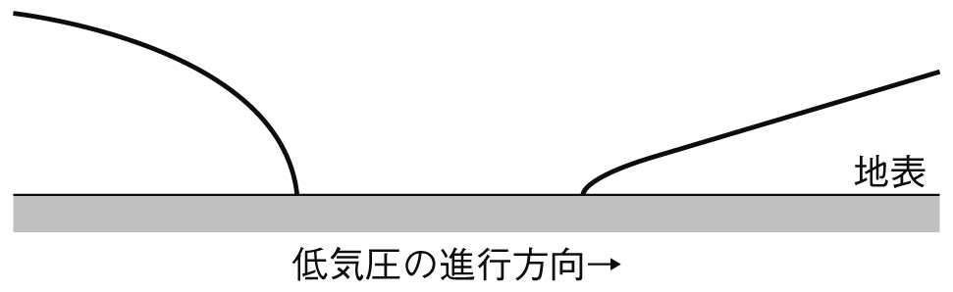

２ 図のように，くみ置きした水を入れた金属コップに，ガラス棒でよくかき混ぜながら氷水を少しずつ加え，金属コップの表面がくもり始める温度を調べました。次の問いに答えなさい。
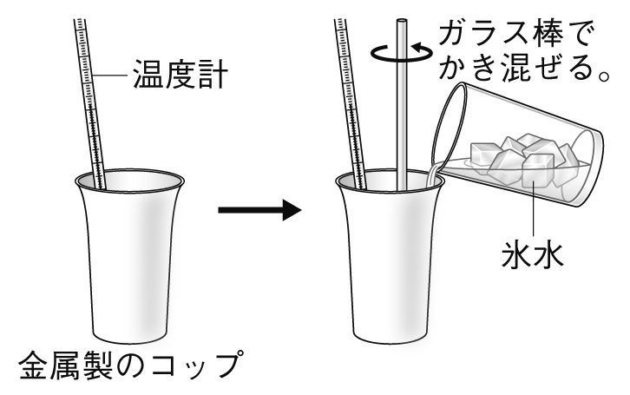

⑴ 金属のコップを使う理由はなぜですか。簡潔に書きなさい。
⑵ 金属コップの表面がくもり始める温度は，冬の晴れの日と冬の雨の日ではどちらが高いですか。理由もつけて簡潔に答えなさい。

３ 暑い日に地面に打ち水を行うと気温を下げることができます。これと同じしくみを利用して乾湿計がつくられています。なぜ湿度100％のとき，乾湿計で乾球と湿球の示す温度の差が0℃になるのでしょうか。理由を簡潔に書きなさい。

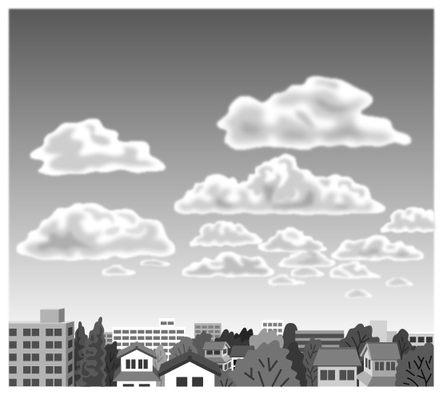
４ 雲は図のように，底面がほぼ平らになっていることが多いですが，これはなぜでしょうか。簡潔に書きなさい。

１

２
⑴
⑵

３

４

